A ADMINISTRAÇÃO DA CONSCRIÇÃO DO SERVIÇO MILITAR NO EXÉRCITO BRASILEIRO

Gabriela Aragão de Sousa
gabiajmud@gmail.com

Resumo

Este documento apresenta o atual modelo de administração da conscrição prevista na Lei 4.375, de 17 de agosto de 1964, no âmbito das Forças Armadas e o processo de formatação da apresentação para a prestação do serviço militar brasileiro. O objetivo do estudo visa apresentar os modelos atuais da administração da conscrição e a atual formatação da apresentação para o Serviço Militar. Para isso foi levado em consideração o ambiente administrativo da 11ª Região Militar, orgão responsável por administrar e coordenar todas as atividades de conscrição e apresentação nos estados de Goiás, Tocantis, Distrito Federal e na região do triângulo mineiro, conforme plano regional de convocação e tendo levado como parâmetros os dados adquiridos nos últimos cinco anos nesta região militar.

Palavras-chave: Artigo Científico. Lei do Serviço Militar. Conscrição. Administração da Conscrição. Apresentação Militar. Serviço Militar Obrigatório. Exército Brasileiro. Plano Regional de Convocação.

Introdução

O modelo de recutamento vigente há quase um século no Brasil defendido e impulsionado pelo grande poeta, jornalista e fundador da Academia Brasileira de Letras, Olavo Braz Martins dos Guimarães Bilac, patrono do serviço militar brasileiro, possue hoje a instituição legal pela lei de nº 4.735, de 17 de agosto de 1964 – Lei do Serviço Militar.

As atividades específicas relacionadas à Defesa Nacional nas Forças Armadas – Marinha, Exército e Aeronáutica compreendidas no exercício de todos os encargos relacionados ao Serviço Militar consistem de natureza obrigatória. Contudo existe um cenário contemporâneo de expressiva concorrência e de elevado número de voluntários para prestar o serviço militar inicial, haja vista a falta de mercado de trabalho para os jovens da faixa etária compreendida pela conscrição.

A administração da conscrição é realizada pelos orgãos do Ministério da Defesa de forma centralizada em primeiro momento e sendo descentralizada por conseguinte dentro de cada Força Armada, tendo em vista a incorporação nos mais distintos orgão militares. Hoje faz-se o uso de uma plataforma de apoio à administração da conscrição integrando os dados e criando um banco de dados universal para todos os conscritos. Sistema esse que veio a integrar todas as etapas de apresentação tanto do conscrito quanto do reservista.

1. Lei do Serviço Militar

A trajetória do Serviço Militar confunde-se com a própria história do Brasil, pois o mesmo surgiu em caráter obrigatório no País, ainda no Período Colonial, conforme nos atesta o estudo da evolução da nacionalidade brasileira, ao encontrar, no mesmo momento em que se adotava o Sistema de Capitania Hereditária, sinais ou eventos que nos permitem associar a História do Serviço Militar à própria história da gênese do brasileiro. Fato é que, data daquela época, o primeiro documento regulador do que seria o embrião do Serviço Militar, tratando de atividades de “defesa contra interesses estrangeiros e índios rebeldes”. Este documento, um “ Termo”, promulgado na Câmara de São Vicente, em 03 de setembro de 1542, organizava uma milícia de colonos e índios, para congregar os habitantes na defesa da terra, consubstanciando-se no primeiro registro de atividade organizada de defesa territorial.

Em dezembro de 1548, trazido por Tomé de Souza, o “Regulamento de El Rei”, determinava a colonos e proprietários de engenho a posse de armas. No ano de 1570 foi criado o “ Regimento dos Capitães Mores e Mais Capitães e Oficiais das Companhias da Gente de Cavalo e de Pé”, com a mesma finalidade de defesa territorial contra interesses estrangeiros e índios rebeldes. Ao Regimento seguiu-se , em 1574, a “ Provisão sobre as Ordenanças” que assinalou o início do Serviço Militar obrigatório, ao estabelecer que todo cidadão entre quatorze e sessenta anos deveria estar pronto para servir a Coroa nas Companhias de Ordenanças, caracterizando o início da regulamentação da prestação do Serviço Militar.

Essas milícias populares tiveram influência decisiva e muito valorizada pela Coroa Portuguesa na expulsão dos invasores, particularmente os holandeses, tendo sido regulamentada a sua convocação e treinamento por meio dos Regimentos de 1612 e 1678.

A Constituição de 1824, no Império, reafirmou a obrigatoriedade do Serviço Militar. Em decorrência da Guerra do Paraguai, foi promulgada nova Lei, em 1874, que regulou o recrutamento para o Exército e a Marinha, passando o alistamento a ser voluntário e feito na Junta da Paróquia, composta pelo Juiz de Paz, o Pároco e a Autoridade Policial mais graduada, encarregados, também, do Sorteio para o Serviço Militar.

Após 1880, a admissão do cidadão em serviço público só poderia ser feita com a prova de o mesmo ter cumprido suas obrigações militares. Em 1891, a nova Constituição Republicana manteve a obrigatoriedade do Serviço Militar e o recrutamento por voluntariado e sorteio. Com o passar dos anos, sentiu-se a necessidade de um sistema que efetivamente coordenasse as atividades de preparo e emprego das Forças Armadas. Dessa forma, sob a fiscalização do Estado-Maior do Exército, foi criada, por Decreto nº. 1.503, de 05 de setembro de 1906, a Confederação do Tiro Brasileiro, embrião da atual Diretoria de Serviço Militar, constituída das Sociedades Nacionais de Tiros-de-Guerra, permitindo que o Exército fosse o responsável pela organização e fiscalização das Linhas-de-Tiro.

O poeta Olavo Braz Martins dos Guimarães Bilac, percorreu o País, nos anos de 1915 e 1916, em memorável campanha, pregando a necessidade do Serviço Militar como preito de amor à Pátria, enquanto destacava o quartel com uma escola de civismo. Com justa homenagem pelo trabalho desenvolvido em prol do Serviço Militar, Olavo Bilca foi escolhido o “Patrono do Serviço Militar” e a data de seu nascimento – 16 de dezembro – escolhida como o “ Dia do Reservista”.

2. Administração da conscrição

Hoje os principais orgãos de Direção Setorial do Exército Brasileiro incubidos em Administrar a conscrição são: a Diretoria de Serviço Militar, as Regiões Militares, as Circunscrições de Serviço Militar, as Delegacias de Serviço Militar, as Juntas de Serviço Militar. Eles estão sistematicamente escalonados hierarquicamente e sub-dividos devido a grande extensão territorial brasileira

A DSM têm como missão: planejar, orientar, coordenar e avaliar as atividades relativas ao Serviço Militar, em todo território brasileiro para efeitos de Força Terrestre.

Surbodinada à DSM temos às Regiões militares responsáveis por coordenar as atividades relativas ao Serviço Militar dentro de seus limites territoriais prédeterminados conforme imagem abaixo.

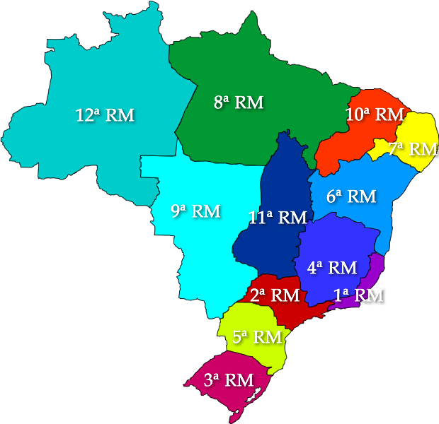
Imagem nº1 – Divisão das Regiões Administrativas

Cada Região Militar é responsável por administrar as atividades relativas à apresentação, seleção e incorporação dos conscritos de suas respectivas regiões. Para efeito de maximização do comando e controle destas atividades foram criadas as Circunscrições de Serviço Militar.

A CSM foram instituidas com a finalidade de coordenar, controlar e fiscalizar as atividades referentes ao serviço militar de interesse das Regiões Militares, executadas pelos municípios situados nos Estados limitados por sua RM, por intermédio das suas Delegacias e Juntas de Serviço Militar subordinadas.

As Delegacias de Serviço Militar (DSM) já na esfera microterritórial são compostas pelos elementos responsáveis por controlar as Juntas de Serviço Militar (JSM) que têm como principal objetivo executar a apresentação dos jovens conscritos de todos os municipios para a instituição Exército.

Item | Quantidade | Percentual
Teoria social | 22 | 7,9%
Método | 34 | 12,3%
Questão | 54 | 19,5%
Raciocínio | 124 | 44,8%
Método de amostragem | 33 | 11,9%
Força | 10 | 3,6%

Tabela com o número de regiões – nº de csm – nº dsm – nº de jsm

Para efeitos sistemáticos de estudo científicos podemos exemplificar à 11ª Região Militar, responsável por coordenar as atividades do Estado de Goiás, Tocantins, Distrito Federal e Triângulo Mineiro, com comandamento da 7ª Circunscrição de Serviço Militar, órgão responsável por administrar as 17 (dezessete) Delegacias de Serviço Militar e 01 (uma) Delegacia Especial de Serviço Militar Especial, responsável por toda a região de Brasília conforme figura representada abaixo.

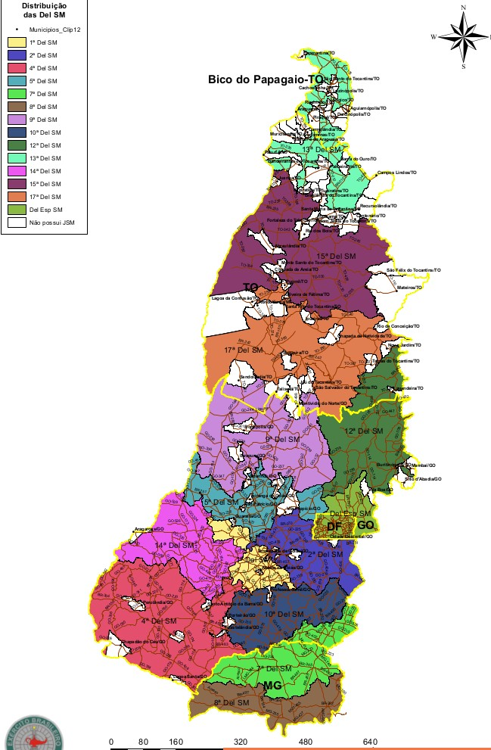
Imagem nº2 – Divisão das Delegacias de Serviço Militar da 11ª RM

Legislações, SERMILWEB, Crescimento Vegetativo Populacional, Aumento do número de conscritos, Evolução do processo de conscrição, projeto piloto alistamento online, implantação do alistamento online,

Figura 1 – Exemplo de figura
Fonte: ENEGEP, 2005

Item | Quantidade | Percentual
Teoria social | 22 | 7,9%
Método | 34 | 12,3%
Questão | 54 | 19,5%
Raciocínio | 124 | 44,8%
Método de amostragem | 33 | 11,9%
Força | 10 | 3,6%

3. Processo de Apresentação dos Conscritos

Segundo a Lei do Serviço Militar e os Regulamentos Específicos da Lei do Serviço Militar do Exército Brasileiro. São realizadas as apresentações dos brasileiros nascidos entre 1º de janeiro e 31º de dezembro, no ano que completarem 18 (dezoito) anos de idade. Apresentação essa em Juntas do Serviço Militar (JSM) presentes em todos os municípios do Brasil.
Quantitativo de conscritos apresentados no Brasil anualmente, últimos cinco anos.

4 Processo de Seleção dos Conscritos

Como parte integrante e essencial para a aplicação da Lei do Serviço Militar foram elaboradas normas especifícas e constituido um processo de seleção com o objetivo de atingir parâmetros e necessidades para a incorporação dos conscritos e posteriormente a prestação do Serviço Militar pelos cidadões aptos.
Inicialmente todos os conscritos apresentados e englobados na classe anual da conscrição são encaminhados para as Comissões de Seleção Geral de todo o país. Comissões essas que possuem o intuito de avaliar o atual estado do jovem de 18 (dezoito) anos voltado para a aptidão da prestação do Serviço Militar
, Seleção Especial, Seleção Complementar, Incorporação/Matrícula;
-DADOS Estatísticos (Gráficos)

Ano | Quantidade Apresentados | Percentual Aptos | Percentual Incorporados
2016 | 22 | 7,9%
2015 | 34 | 12,3%
2014 | 54 | 19,5%
2013 | 124 | 44,8%
2012 | 33 | 11,9%
Tabela 1 – Relação número de apresentados versus número de aptos e número de incorporados
Fonte: site Serviço Militar.

5. Serviço Militar Obrigatório

O Serviço Militar Obrigatório surgiu, no BRASIL, quando o sistema administrativo adotado era o das Capitanias Hereditárias e buscava permitir a defesa contra os inimigos estrangeiros e índios rebeldes. Assim, em 09 de setembro de 1542, na Câmara de São Vicente, foi promulgado um “Termo”, organizando uma milícia formada por colonos e índios.

Em 1574, a “Provisão sobre as Ordenanças”, segundo alguns autores, assinalou o início da regulamentação sobre a prestação do Serviço Militar, pois todo o cidadão, entre quatorze e sessenta anos, era obrigado a servir nas Companhias de Ordenanças. No Império e após a Independência, foi reafirmada a obrigatoriedade do Serviço Militar, na Constituição de 1824:
“Art. 145. Todos os brasileiros são obrigados a pegar em armas para sustentar a independência, a integridade do Império e defendê-lo de seus inimigos.”

Já em 1880, foi estabelecida norma, que perdura até hoje, na qual a admissão em Serviço Público só poderia ser feita se o cidadão provasse ter cumprido as obrigações militares. Após leis e decretos editados em 1918, 1920, 1939 e 1946, a Lei do Serviço Militar foi finalmente promulgada em agosto de 1964, entrando em vigor no dia 20 de janeiro de 1966, com a publicação de seu Regulamento. Por fim A Constituição Federal de 1988 confirmou a obrigatoriedade do Serviço.

- Objetivo do Serviço Militar, Características do serviço militar obrigatório, Decorrer da prestação do serviço militar, Reserva Mobilizável

Considerações Finais

Para as referências, deve-se utilizar texto com fonte Times New Roman, tamanho 12, espaçamento simples, e para organização das informações que devem constar nas referências deve-se consultar o Manual de Normas da ABNT. As referências devem aparecer em ordem alfabética e não devem ser numeradas. Todas as referências citadas no texto, e apenas estas, devem ser incluídas ao final, na seção Referências. No caso de obras consultadas, porém não referenciadas deve-se indicar na Bibliografia Consultada. Seguem os exemplos logo abaixo.

Referências
IENH. Manual de normas de ABNT. Disponível em www.ienh.com.br

Bibliografia Consultada
FUNDAÇÃO GETULIO VARGAS. Normas para apresentação de monografia. 3. ed. Escola de Administração de Empresas de São Paulo, Biblioteca Karl A. Boedecker. São Paulo: FGV-EAESP, 2003. 95 p. (normasbib.pdf, 462kb). Disponível em: <www.fgvsp.br/biblioteca>. Acesso em: 23 set. 2004.
OLIVEIRA, N. M.; ESPINDOLA, C. R. Trabalhos acadêmicos: recomendações práticas. São Paulo: CEETPS, 2003.
PÁDUA, E. M. M. de. Metodologia científica: abordagem teórico-prática. 10 ed. ver. atual. Campinas, SP: Papirus, 2004.

